Тема урока: § 46 Новогодние традиции |  | Школа № 86 Проверила:
Дата: |  | ФИО учителя
КЛАСС 7 |  | Количество  присутствующих |  | Количество отсутствующих
Цели обучения, которые необходимо достичь на данном уроке |  | С 7.1.1.1 - понимать сообщение продолжительностью 3-5 минут, извлекая необходимую информацию и/или определяя последовательность событий;  Г 7.2.1.1 - владеть словарным запасом, включающим эмоционально-окрашенную лексику, термины;  Ч 7.3.1.1-понимать главную и второстепенную информацию сплошных и несплошных текстов, связывая информацию с общеизвестными, повседневными знаниями;  П 7.4.3.1 - представлять информацию в виде таблицы, схемы диаграммы, графика;  ИЯЕ 7.5.2.2 - использовать сложные предложения, выражающие условные, уступительные, сравнительные, сопоставительные отношения.
Цели урока |  | Учащиеся могут :  -использовать относительные имена прилагательные в речи;  -строить речь логично и последовательно, демонстрируя нормы устной и письменной речи.
Ход урока
Этап урока/время | Действия педагога |  | Действия учеников |  | Оценивание | ресурсы
Начало урока  Середина урока  Конец урока  Итог урока | I. Организационный момент.  Добрый день, уважаемые гости и ребята!  - Рада вновь видеть вас на уроке русского языка и литературы! Желаю вам хорошего настроения и плодотворной работы на уроке II.Проверка д/з  III. Актуализация знаний.  Сегодня мы будем беседовать на очень интересную лексическую тему. А на какую тему - вы узнаете после просмотра видеоматериала  («Новогодние традиции»).  Вопросы после просмотра:  -О чём фильм?  -Какие новогодние традиции есть в вашей семье?  IV. Изучение нового материала.  Знакомство с темой,  целями урока.  Тема урока: «Новогодние традиции». Грамматическая тема «Относительные прилагательные».  Сегодня на уроке вы узнаете:  -о новогодних традициях разных народов;  -об относительных прилагательных  Вы будете:  -участвовать в диалоге;  -представлять информацию при выполнени задании;  Вы сможете:  -использовать качественные  и относительные прилагательные в соответствующих формах;  - понимать значение новых слов, терминов по тематике;  -различать качественные и отрицательные прилагательные.  Задание 1.  А сейчас, ребята, я предлагаю вам составить синквейн на тему «Традиции».  Спасибо, молодцы! Вы отлично справились с задание!  Критерий:  составляет синквейн к слову традиции  Дескриптор:  -верно подбирают прилагательные;  -верно подбирают глаголы;  -правильно составляют предложения;  -находят синоним.  Прием «Onlinestopwatch»  (Игра рыбка на удочке)  Работа с текстом. Ответьте на вопросы.  Задание 2. Упр.276 стр.148-149  -Где Новый год начинается в феврале?  -Зачем местные жители зажигают свечи перед изображением духа домашнего очага?  -Почему на Новый год вьетнамцы покупают шляпы?  -Что в Корее к Новому году продают на ёлочных базарах?  -Что символизируют персиковые ветки и деревца?  -С какой целью корейцы взрывают петарды?  -Какие обязательные действия должны совершить корейцы после празднования Нового года?  Критерий:  -узнает новогодние традиции разных стран  Дескрипторы:  - выразительно читает текст;  - озаглавливает текст;  - отвечает на вопросы;  -выражает свое мнение.  Физкультурная минутка (Мегамозг)  III. Изучение нового материала.  Итак, ребята, мы с вами узнали интересные новогодние традиции разных стран. А сейчас, давайте перенесемся в другое государство, с другими традициями. Я предлагаю, перенестись в государство «имя прилагательное».  На прошлом уроке, мы с вами познакомились с разрядами прилагательных.  Давайте, их вспомним:  качественные (сапалық сан есім),относительные(қатыстық  сан есім), притяжательные  тәуелді сан есім).  Сегодня, мы узнаем об относительных  прилагательных, чем они  отличаются от качественных  прилагательных.  V. Освоение изученного материала.  Учитель предлагает выполнить работу в группе (деление на групы).  Задание 3.Упр.274 стр.148.  1-группа  (выписывают относительные прилагательные по месту);  2-гуппа  (выписывают относительные прилагательные по материалу);  3-группа  (выписывают относительные прилагательные по времени).  Молодцы все справились  заданием !  VI.Закрепление изученного материала.  Учитель предлагает выполнить  Упр.271 стр.147  Рефлексия  «Triple M»  Назовите три момента которые вам больше всего понравилось  VII.Подведение итогов.  Ребята, наш урок подошел к концу.  На уроке вы узнали:  -о новогодних традициях разных народов;  -об относительных прилагательных.  Вы:  -участвовали в диалоге;  -представляли полученную информацию в виде схемы;  Вы смогли:  -использовать качественные и относительные прилагательные в соответствующих формах;  -понимать значение новых слов, терминов по теме;  -различать качественные и относительные прилагательные.  Задания для обратной связи:  Для самостоятельного изучения предлагается «УС»  1. Подберите и запишите как можно больше относительных прилагательных к словам страна, традиция.  2.УС стр.150  Оценивание |  | Приветствие учащихся  -Определяют тему урока;  -высказывают свое мнение  Работа с тетрадью  Составляют синквейн к  слову «Традиции»  -Выразительно  читают текст;  озаглавливает текст;  -отвечает на вопросы;  -выражает свое мнение.  Отгадывают головоломку с помощью иллюстраций картин.  Имя прилагательное.  «Ваш помощник»,с.276  Работают в группах.  -Сравнивает имена прилагательные;  -правильно распределяет относительные прилагательные по группам.  (Отвечают устно).  ФО Взаймооценивание  Слушают |  | Дескриптор  ФО  взаимооценка    ФО  Словесная похвала  ФО  Похвала  ФО  Похвала  Расшифровать  слово, задуманное автором  -Вспоминают  качественные  прилагательные;  -читают и запоминают  относительные  прилагательные;  -приводят примеры на  относительные  прлагательные  -Выписывают относительные  прилагательные;  -определяют  принадлежность  прилагательных  к указанным группам.  ФО  Большой палец  «Triple M» | Компьютер/ноутбук/  планшет    Используемый язык для диалога/письма на уроке:  русский/казахский.  Вопросы для обсуждения: что обозначают относительные прилагательные?  https://youtu.be/Kn-5DzPbU0M  Презентация, слайд  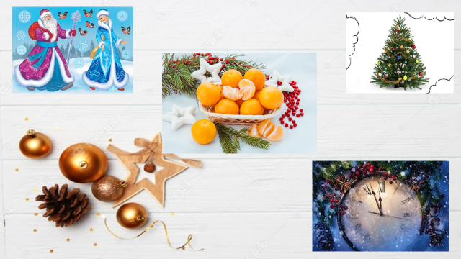  Учебник  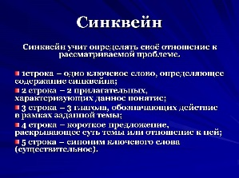  Ноутбук  Onlinestopwatch  Учебник  Слайд    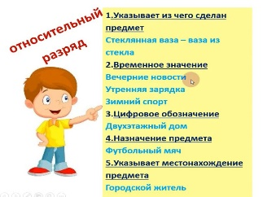  Учебник  Презентация,слайд  Учебник  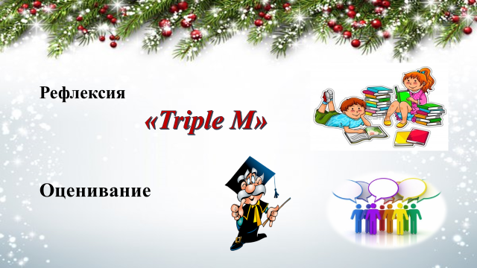  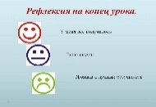  Презентация,слайд  

